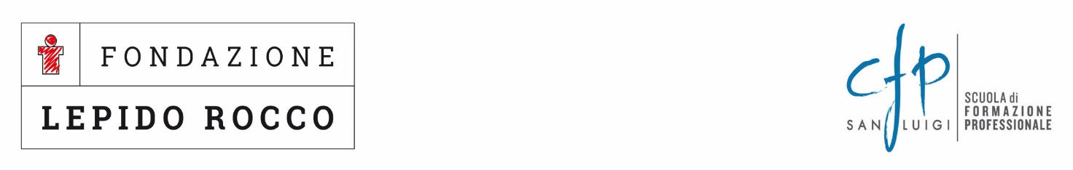
Al Dirigente Scolastico

Ai Referenti Orientamento classi terze

OGGETTO: Orientamento: sportello informativo, Scuola Aperta, trasmissione materiale offerta formativa.

Egregi Signori,
con la presente comunichiamo che, La Fondazione Lepido Rocco - C.F.P.“San Luigi” – organizza presso la sede di Piazza Duomo, 12 San Donà di Piave:
- attività di sportello informativo dal lun. al ven. ore 09.00-12.30
- SCUOLA APERTA
sabato 16 novembre 2024 14.00 – 17:00
sabato 30 novembre 2024 14.00 – 17:00
sabato 14 dicembre 2024 14.00 – 17:00
sabato 18 gennaio 2025 14.00 – 17.00
- ESPERIENZE DI DIDATTICA LABORATORIALE
Sarà offerta l’opportunità ai ragazzi delle terze medie di partecipare a delle lezioni di didattica laboratoriale (LabOrientiamoci) in base alle richieste e su appuntamento nelle giornate di
Lunedì 18/11/24 dalle ore 14.45 alle ore 17.00,
Lunedì 25/11/24 dalle ore 14.45 alle ore 17.00,
Lunedì 02/12/24 dalle ore 14.45 alle ore 17.00,
Lunedì 09/12/24 dalle ore 14.45 alle ore 17.00
MODALITA’ DI CONTATTO: 0421/52791 Segreteria Didattica
e.mail: cfp.sanluigi@lepidorocco.com;
E’ possibile prenotarsi con la compilazione di un modulo Google dal sito : www.lepidorocco.it: cliccare su
ORIENTAMENTO\SCUOLA APERTA\SAN DONA’ DI PIAVE\MODULO ON LINE.
Oppure
cliccare su ORIENTAMENTO\MICROSTAGE\SAN DONA’ DI PIAVE\MODULO ON LINE
seguici su facebook
In allegato troverete il materiale offerta formativa.
Confidando nella vostra proficua collaborazione ringraziamo e porgiamo cordiali saluti.

San Donà di Piave 21/10/2024

LA DIRETTRICE
Dott.ssa Laura Cazzaro

Allegati: Quadro orario Offerta Formativa

